Baukasten der Medienkompetenz

Modul 2: Suchen und bewerten



## Info

Die vorliegende Datei beinhaltet den Großteil der Materialien aus Modul 2: „Suchen und bewerten“ des *Baukastens der Medienkompetenz*. Alle Materialien des Moduls sind auch separat erhältlich hier: <http://www.daslernbuero.de/medienkompetenz/02>.

## **Lizenzhinweise**

Autor:innen: Jule Murmann für TH Köln, Markus Lindenberg und Edmund Fuchs für BFW Köln.

Titel: Baukasten der Medienkompetenz | Modul 2: Suchen und bewerten.

Diese Datei und weitere Materialien des Themenbereichs finden Sie an [dieser Stelle](https://www.daslernbuero.de/medienkompetenz/02) auf der Lernplattform DAS LERNBÜRO.

Dieses Dokument entstand im Rahmen des Projekts IDiT. BMBF-Förderkennzeichen: 01PE18015. Projekt-Website: [idit.online](https://idit.online/).

 [Logo zur BY SA Lizenz

https://creativecommons.org/licenses/by-sa/4.0/deed.de](https://creativecommons.org/licenses/by-sa/4.0/deed.de) 2021

Der Lizenzvertrag ist hier abrufbar: [creativecommons.org/licenses/by-sa/4.0/deed.de](https://creativecommons.org/licenses/by-sa/4.0/deed.de)

Von der Lizenzierung ausgenommen sind Screenshots (Verwendung unter Zitatrecht) und Logos (Verwendung unter Markenrecht). Piktogramme: MS Office 365; lizenzfrei nutzbar mit [Genehmigung](https://support.microsoft.com/de-de/office/einf%C3%BCgen-von-piktogrammen-in-microsoft-office-e2459f17-3996-4795-996e-b9a13486fa79) von Microsoft.

# Inhaltsverzeichnis

Gesamtübersicht für Ausbildende und Lehrende 2

Arbeitsauftrag: Suchmaschinen sammeln 6

Arbeitsauftrag: Suchmaschinen vergleichen 8

Lehrhinweise zu Arbeitsauftrag „Suchmaschinen vergleichen“ 10

Lehrvortrag: Warum Alternativen zu Google nutzen? 12

Übersicht: Alternativen zu Google 14

Arbeitsauftrag: Suchstrategien nutzen 16

Arbeitsauftrag: Seriöse Quellen erkennen 21

Lehrhinweise zu Arbeitsauftrag „Seriöse Quellen erkennen“ 22

Arbeitsauftrag: Wikipedia verstehen 25

Lehrhinweise für Arbeitsauftrag „Wikipedia verstehen“ 26

# Modul 2: Suchen und bewerten

## Gesamtübersicht für Ausbildende und Lehrende

## Info

Die vorliegende Übersicht erläutert Ausbildenden und Lehrenden Inhalte, Ziele, Zeitbedarf, Aufbau, Ablauf und benötigte Materialien des Moduls 2 „Suchen und bewerten“ des Baukastens der Medienkompetenz ([daslernbuero.de/medienkompetenz](http://www.daslernbuero.de/medienkompetenz/)).

# Modul 2: Inhalte, Lernziele, Berufsrelevanz

## Inhalte

* Welche Suchmaschinen gibt es? Merkmale/Vor-/Nachteile (2.2, 2.3)
* Wie funktionieren Suchmaschinen? (2.4)
* Wie suche ich richtig? Suchstrategien (2.5)
* Woran erkenne ich glaubwürdige Informationen und gute Quellen? (2.6)
* Wikipedia (2.7)

## Lernziele

* Suchmaschinen kennen und verstehen
* Richtig suchen, Suchstrategien und Filter anwenden
* Informationen und Quellen einordnen und bewerten

## Berufsrelevanz für Kaufleute für Büromanagement

Informationen im Internet zu finden und ihre Relevanz, Aktualität und Glaubwürdigkeit einzuschätzen, gehört zum „täglich Brot“ für Kaufleute für Büromanagement. Je besser die Kenntnisse über richtiges Suchen und Erkennen von guten Quellen und Informationen sind, desto schneller und effizienter können entsprechende Aufgaben bearbeitet werden.

# Modul 2: Ablauf, Material, Durchführung

**Zeitbedarf**: ca. 7,5 Zeitstunden

**Technischer Bedarf**: Die Durchführung der Lehreinheiten erfordert grundsätzlich die Verfügbarkeit von internetfähigen Rechnern für die Lernenden. Dies ist **nicht** einzeln vermerkt. Falls zudem Headsets für die Lernenden oder Beamer und Raumton benötigt werden, **ist** dies einzeln in der folgenden Übersichtstabelle vermerkt.

## Info

Die Dateien, für die kein Link innerhalb des Dokuments verfügbar ist, finden sich hier: [www.daslernbuero.de/medienkompetenz/0](http://www.daslernbuero.de/medienkompetenz/01)2.

|  |  |  |  |  |
| --- | --- | --- | --- | --- |
| Nr. | Thema | Vermittlungsform/Material/Durchführungshinweise | Dauer Min. | On-line |
| 2.1 | Überblick Themen | 2_1_Lehrvortrag_Modul2_Einfuehrung.pptx  Impulsdiskussion:   * Was ist eine Suchmaschine? * Was verstehen die Lernenden darunter? * Welche Suchmaschinen kennen sie? (Überleitung zu Arbeitsauftrag 2.2)   Technik: Beamer | 5 | Ja |
| 2.2 | Welche Suchmaschinen sind bekannt und werden genutzt? | 2_2_ Arbeitsauftrag_SuchmaschinenSammeln.docx  Link zum Arbeitsauftrag innerhalb dieses Dokuments   * Plenum in Kleingruppen von bis zu 5 Personen einteilen * Zur Nachbesprechung an Tafel oder Flipchart Suchmaschinen notieren und visualisieren, welche die Lernenden wie oft nutzen. * UDI: Tabelle bei der Durchführung digital und als Ausdruck verfüg- und bearbeitbar machen. | 30  +  10 | Ja |
|  | Vorschlag zum Versand über Messenger/Lernplattform:  Tafel/Flipchart mit Ergebnis fotografieren und über Messenger verschicken/auf Lernplattform verfügbar machen. |  |  |
| 2.3 | Welche Alternativen zu Google gibt es? Wie unterscheiden sie sich? | 2_3_1_Arbeitsauftrag_SuchmaschinenVergleichen.docx  Link zum Arbeitsauftrag innerhalb dieses Dokuments   * Arbeitsauftrag enthält Links: Vor Durchführung prüfen, ob diese noch funktionieren.   2_3_2_Lehrhinweise_SuchmaschinenVergleichen.docx  Link den Lehrhinweisen innerhalb dieses Dokuments   * UDI: Tabelle bei der Durchführung digital und als Ausdruck verfüg- und bearbeitbar machen. | 40  +  20 | Ja |
| 2_3_3_Lehrvortrag_GoogleAlternativen.docx  Link zum Lehrvortrag innerhalb dieses Dokuments  2_3_4_Handout_GoogleAlternativen.docx  Link zum Handout innerhalb dieses Dokuments   * Handout im Anschluss an Lehrvortrag austeilen und im Plenum besprechen. * UDI: Handout auch digital verfügbar machen. | 30  30 | Ja |
|  | Vorschlag zum Versand über Messenger/Lernplattform:  "Hintergrund für die Ohren von Interessierten: Unser Verhalten im Internet beeinflusst auch das Klima. Die Suchmaschine Ecosia wirbt mit einem klimafreundlichen Angebot. Wie funktioniert das? Der Podcast dauert 11 Minuten: <https://www.audiolibrix.de/de/Podcast/Listen/862176/10-jahre-ecosia-eine-grune-suchmaschine>“ |  |  |
|  | Vorschlag zum Versand über Messenger/Lernplattform:  "Lust auf einen Selbstversuch? Stellen Sie auf Ihrem Handy oder Laptop eine andere Suchmaschine als Google als Standardsuchmaschine ein (z. B. Qwant, DuckDuckGo, Startpage). Beobachten Sie über eine Woche hinweg, ob Sie mit den Suchergebnissen genauso zufrieden sind. Wenn Sie Hilfe beim Umstellen der Standard-Suchmaschine brauchen, schauen Sie hier <https://www.otto.de/updated/ratgeber/internet-explorer-firefox-chrome-co-so-aenderst-du-die-standardsuchmaschine-im-browser-52349/> oder fragen Sie mich." |  |  |
| 2.4 | Wie funktioniert eine Suchmaschine? | 2_4_Lehrvortrag_FunktionsweiseSuchmaschinen.pptx   * Achtung: Notizen zu den PPT-Folien beachten, dort Hinweise zur Durchführung. * Technik: Beamer * Präsentation auch als vertontes Video mit aktivierbaren Untertiteln vorhanden:   **2_4_Lehrvortrag_FunktionsweiseSuchmaschinen_Video.mp4** | 10 | Ja |
|  | Vorschlag zum Versand über Messenger/Lernplattform:  "Und zwischendurch mal was zum Lachen: Was wäre, wenn Google ein Mensch wäre? Wie würde dieser Mensch mit all den Suchanfragen umgehen? <https://www.youtube.com/watch?v=Z4lJdnRhyMs>“ |  |  |
| 2.5 | Wie suche ich richtig? | 2_5_Arbeitsauftrag_Suchstrategien.docx  Link zum Arbeitsauftrag innerhalb dieses Dokuments   * Arbeitsauftrag enthält Links: Vor Durchführung prüfen, ob diese noch funktionieren. * Arbeitsauftrag nach Bearbeitung im Plenum besprechen. * Technik: Beamer. * UDI: Lernende können zwischen Einzel- oder Partnerarbeit wählen. | 60  +  20 | Ja |
| 2.6 | Wie erkenne ich, ob ein Suchergebnis/  eine Webseite vertrauenswürdig ist? | 2_6_1_Arbeitsauftrag_QuellenBewerten.docx  Link zum Arbeitsauftrag innerhalb dieses Dokuments  2_6_2_Lehrhinweise_QuellenBewerten.docx  Link zu den Lehrhinweisen innerhalb dieses Dokuments   * UDI: Lernenden können zwischen Einzel- oder Partnerarbeit wählen | 60  +  45 | Ja |
| 2.7 | Exkurs: Wikipedia als Online-Enzyklopädie | 2_7_1_Arbeitsauftrag_Wikipedia.docx  Link zum Arbeitsauftrag innerhalb dieses Dokuments  2_7_2_Lehrhinweise_Wikipedia.docx  Link zu den Lehrhinweisen innerhalb dieses Dokuments   * Technik: Rechner mit Headsets für Lernende | 60  +  30 | Ja |
|  | Vorschlag zum Versand über Messenger/Lernplattform: "Vielleicht bei der nächsten Bahnfahrt mal reinschauen: Jan Böhmermann über Wikipedia. Achtung: Satire! Nicht zu ernst nehmen! <https://www.youtube.com/watch?v=HNwz_uaRd64>“ |  |  |

## Erläuterungen zur Tabelle „Ablauf, Material, Durchführung“

|  |  |
| --- | --- |
| Angabe | Bedeutung |
| UDI | Universal Design for Instruction = Inklusive Gestaltung von Lehren und Lernen:   * PowerPoints als Ausdruck und digital verfügbar machen zur Verfolgung des Vortrags und gleichzeitiger Bearbeitung (Notizen). * Auswahl bieten zwischen Bearbeitung von Arbeitsaufträgen am Rechner oder handschriftlich. * Alle Materialien auch über Lernplattform verfügbar machen. * Messenger-Einsatz als zusätzlicher, alltagsnaher Zugang. |
| Online | Ja = Online-Durchführung über ein Videokonferenztool möglich |
| Zeitangaben | * Beziehen sich auf Durchführung in Präsenzlehre. Online-Durchführung erfordert erfahrungsgemäß bis zu 30% (bei Gruppenarbeiten bis 50%) mehr Zeit. * Bei zwei Angaben verbunden mit „+“ bezieht sich die erste Angabe auf die Bearbeitungszeit durch die Lernenden, die zweite auf die Besprechungszeit im Plenum. |
|  | Vorschlag zum Versand von Lernsnacks über Messenger (oder Lernplattform) im Nachgang der betreffenden Lehreinheit. Die Lernsnacks dienen einer spielerischen, abwechslungsreichen und intuitiven Integration der Lerninhalte in den Alltag der Lernenden. Weitere Hinweise hierzu siehe Modul 6: [www.daslernbuero.de/medienkompetenz/06](http://www.daslernbuero.de/medienkompetenz/06). |

# Modul 2: Suchen und bewerten

## Thema: Suchmaschinen kennen und nutzen

## Arbeitsauftrag: Suchmaschinen sammeln

## Info: Was ist eine Suchmaschine?

„Eine Suchmaschine ist ein Programm zur Recherche von Dokumenten, die in einem Computer oder einem Computernetzwerk wie z. B. dem World Wide Web gespeichert sind. Nach Erstellung einer Suchanfrage, oftmals durch Texteingabe eines Suchbegriffs, liefert eine Suchmaschine eine Liste von Verweisen auf möglicherweise relevante Dokumente, meistens dargestellt mit Titel und einem kurzen Auszug des jeweiligen Dokuments. Dabei können verschiedene Suchverfahren Anwendung finden.“[1]

Um Inhalte im Internet zu finden sind Suchmaschinen das wichtigste Hilfsmittel. Die Entwicklung der Suchmaschinen ist eng mit der Geschichte des Internets und dem World Wide Web Standard (www) verknüpft. Mittlerweile wird die Suchmaschine „Google“ am häufigsten benutzt. Im Jahr 2004 wurde das Wort „googeln“ sogar in den Duden aufgenommen:

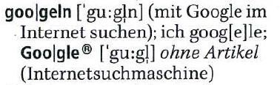

Scan: Dudenredaktion (Hrsg.) (2013). Duden – Die deutsche Rechtschreibung (26. Aufl., S. 480). Berlin, Deutschland: Bibliographisches Institut.

## Arbeitsauftrag: Welche Suchmaschinen gibt es? Sammeln Sie in Ihrer Gruppe.

1. Welche Suchmaschinen kennen Sie? Tragen Sie gemeinsam in Ihrer Kleingruppe die Suchmaschinen, die Sie kennen, in die Tabelle auf S. 2 in die erste Spalte ein. Füllen Sie pro Gruppe nur eine Tabelle aus. Es müssen nicht alle Felder gefüllt sein.
2. Wie oft nutzen Sie diese Suchmaschinen? Tragen Sie pro Person in der letzten Spalte ein, wie oft Sie die Suchmaschinen bei Ihren letzten 10 Suchanfragen genutzt haben.

Arbeitsform: Gruppenarbeit

Bearbeitungszeit: 30 Minuten

Ergebnissicherung: Besprechung im Plenum

## Tabelle zum Ausfüllen: Suchmaschinen und Häufigkeit der Nutzung

| Name der Suchmaschine | Gruppenmitglied | Wie oft haben Sie diese Suchmaschine bei Ihren letzten 10 Suchanfragen benutzt? |
| --- | --- | --- |
|  | Nr. 1 |  |
| Nr. 2 |  |
| Nr. 3 |  |
| Nr. 4 |  |
| Nr. 5 |  |
| gesamt |  |
|  | Nr. 1 |  |
| Nr. 2 |  |
| Nr. 3 |  |
| Nr. 4 |  |
| Nr. 5 |  |
| gesamt |  |
|  | Nr. 1 |  |
| Nr. 2 |  |
| Nr. 3 |  |
| Nr. 4 |  |
| Nr. 5 |  |
| gesamt |  |
|  | Nr. 1 |  |
| Nr. 2 |  |
| Nr. 3 |  |
| Nr. 4 |  |
| Nr. 5 |  |
| gesamt |  |
|  | Nr. 1 |  |
| Nr. 2 |  |
| Nr. 3 |  |
| Nr. 4 |  |
| Nr. 5 |  |
| gesamt |  |

# Modul 2: Suchen und bewerten

## Thema: Suchmaschinen kennen und nutzen

## Arbeitsauftrag: Suchmaschinen vergleichen

## Arbeitsauftrag: Wie unterscheiden sich die verschiedenen Suchmaschinen? Finden Sie Unterschiede und Gemeinsamkeiten!

1. Suchen Sie die in der Tabelle auf S. 2 angegebenen Begriffe mit den jeweils angegebenen Suchmaschinen.
2. Vergleichen Sie die Ergebnisse der einzelnen Suchmaschinen. Was fällt Ihnen auf? Was könnten Gründe für Ihre Beobachtungen sein?

### Links der zu vergleichenden Suchmaschinen

|  |  |
| --- | --- |
| Logo der Suchmaschine | Link zur Suchmaschine |
| Logo von Suchmaschiene Bing | [bing.com](http://www.bing.com/) |
|  | [duckduckgo.com](https://duckduckgo.com/) |
|  | [ecosia.org](http://www.ecosia.org/) |
|  | [google.com](http://www.google.com/) |
|  | [metager.de](https://metager.de/) |
|  | [qwant.com](https://www.qwant.com/?l=de) |
|  | [startpage.com](https://www.startpage.com/) |

Arbeitsform: Partnerarbeit

Bearbeitungszeit: 40 Minuten

Ergebnissicherung: Besprechung im Plenum

### Tabelle zum Ausfüllen: Vergleich von Suchergebnissen unterschiedlicher Suchmaschinen

|  |  |  |  |
| --- | --- | --- | --- |
| Nr. | Suchbegriffe | Suchmaschinen | Vergleich der Ergebnisse in Stichworten |
| 1 | Berufsförderungswerk | [Bing](http://www.bing.com/)  [Google](http://www.google.de/)  [Qwant](http://www.qwant.com/)  [Metager](http://www.metager.de/) |  |
| 2 | Fährhaus | [Duckduckgo](http://www.duckduckgo.com/)  [Ecosia](http://www.ecosia.org/)  [Google](http://www.google.de/)  [Startpage](http://www.startpage.com/) |  |
| 3 | Fahrt nach Frankfurt | [Bing](http://www.bing.com/)  [Duckduckgo](http://www.duckduckgo.com/)  [Ecosia](http://www.ecosia.org/)  [Metager](http://www.metager.de/) |  |
| 4 | Dreisatz | [Duckduckgo](http://www.duckduckgo.com/)  Ecosia  Google  Startpage |  |

# Modul 2: Suchen und bewerten

## Thema: Suchmaschinen kennen und nutzen

## Lehrhinweise zu Arbeitsauftrag „Suchmaschinen vergleichen“

## Info

Die vorliegenden Tabellen erläutert Ausbildenden und Lehrenden, wie der Arbeitsauftrag „Suchmaschinen vergleichen“ nach der Bearbeitung besprochen werden kann.

Datei Arbeitsauftrag: 2_3_1_Arbeitsauftrag_SuchmaschinenVergleichen.docx

Link zum Arbeitsauftrag innerhalb dieses Dokuments

## Vergleich von Suchergebnissen unterschiedlicher Suchmaschinen: Hinweise zur Besprechung

|  |  |  |  |
| --- | --- | --- | --- |
| Nr. | Suchbegriffe | Suchmaschinen | Vergleich der Ergebnisse in Stichworten |
| 1 | Berufsförderungswerk | [Bing](http://www.bing.com/)  [Google](http://www.google.de/)  [Qwant](http://www.qwant.com/)  [Metager](http://www.metager.de/) | Bei Bing und Google wird das nächstgelegene Berufsförderungswerk in den Suchergebnissen weit oben aufgeführt. Die Ursache dafür: bei beiden wird der Standort des Nutzers berücksichtigt.  Metager nutzt die Ergebnisse aus anderen Suchmaschinen. |
| 2 | Fährhaus | [Duckduckgo](http://www.duckduckgo.com/)  [Ecosia](http://www.ecosia.org/)  [Google](http://www.google.de/)  [Startpage](http://www.startpage.com/) | Bei Google werden Lokalitäten in den Suchmaschinen aufgeführt, die aus Köln sind. 🡪 Standort (siehe oben)  Bei Startpage erscheinen zu Beginn einige Anzeigen (siehe unten) |
| 3 | Fahrt nach Frankfurt | [Bing](http://www.bing.com/)  [Duckduckgo](http://www.duckduckgo.com/)  Ecosia  [Metager](http://www.metager.de/) | Bing und Duckduckgo haben ähnliche Ergebnisse: Von den ersten vier Suchergebnissen sind drei identisch 🡪 Duckduckgo nutzt die Suchtechnologie von Bing. |
| 4 | Dreisatz | [Duckduckgo](http://www.duckduckgo.com/)  [Ecosia](http://www.ecosia.org/)  [Google](http://www.google.de/)  [Startpage](http://www.startpage.com/) | Google und Startpage haben ähnliche Ergebnisse 🡪 Startpage nutzt Google, anonymisiert aber Google-Suchanfragen |

## Weitere Hinweise zur Besprechung der Suchmaschinen

|  |  |  |
| --- | --- | --- |
| Themenbereich | Suchmaschinen | Wichtige Inhalte |
| Anzeigen, Sponsored Links, Keyword-Advertising | [Bing](http://www.bing.com/)  [Google](http://www.google.de/)  [Qwant](http://www.qwant.com/)  [Metager](http://www.metager.de/) | Bezahlter Vermerk in den Ergebnissen. Die Anzeigen sind auf den Ergebnisseiten der Suchmaschinen platziert. Üblicherweise sind das Anzeigen, die zur jeweiligen Suchanfrage des passen. |
| Standort | [Duckduckgo](http://www.duckduckgo.com/)  [Ecosia](http://www.ecosia.org/)  [Google](http://www.google.de/)  [Startpage](http://www.startpage.com/) | Google und Bing nutzen Wege zur Standorterkennung, bspw. anhand der IP-Adresse, um gezieltere Ergebnisse anzuzeigen. |
| Datensammeln | [Bing](http://www.bing.com/)  [Duckduckgo](http://www.duckduckgo.com/)  [Ecosia](http://www.ecosia.org/)  [Metager](http://www.metager.de/) | Google und Bing sammeln viele Nutzerdaten, gerade über mobile Apps, die in den meisten Fällen direkt mit einem Benutzerkonto verknüpft sind. Diese Daten werden häufig genutzt, um dann passende Werbung zu schalten.  Siehe auch: Baukasten der Medienkompetenz, Modul 4: Schützen und sicher agieren, besonders 4_2_2_Lehrvortrag_BigData.pptx (<http://www.daslernbuero.de/medienkompetenz/04>). |

# Modul 2: Suchen und bewerten

## Thema: Suchmaschinen kennen und nutzen

## Lehrvortrag: Warum Alternativen zu Google nutzen?

## Info

Das vorliegende Dokument beinhaltet Stichworte zur Frage, warum es sinnvoll sein kann, andere Suchmaschinen als Google zu verwenden. Es richtet sich an Ausbildende und Lehrende und kann als Wissenshintergrund oder als Skript für einen Lehrvortrag verwendet werden.

Zugehöriges Handout für Lernende:

2_3_4_Handout_GoogleAlternativen.docx

Link zum Handout innerhalb dieses Dokuments

## Wissenshintergrund/Lehrvortrag

Google gilt als eine der größten sogenannten „Datenkraken“ der Technologiebranche. Auch wenn kein Google-Konto vorhanden ist, oder dieses nicht genutzt wird, sammelt Google alle möglichen Arten von Daten über seine NutzerInnen, darunter

* Suchanfragen
* Standorte
* IP-Adressen
* Geräteinformationen
* Online-Zeiten
* Kaufverhalten
* etc.

Aus diesen Daten lassen sich Rückschlüsse auf sehr sensible Themen wie Gesundheitszustand, finanzielle Situation, politische Einstellung, Essverhalten etc. schließen. Vor allem aber legt Google Nutzerprofile an, um Werbekunden möglichst passgenaue Werbemöglichkeiten verkaufen zu können. Man bedenke: Google ist für Nutzende kostenlos und trotzdem eines der reichsten Unternehmen der Menschheitsgeschichte. Google verkauft nicht die Daten der Nutzenden (dann würde es seinen wichtigsten „Rohstoff“ preisgeben), Google verkauft die Aufmerksamkeit der Nutzenden, um damit eine Verhaltensänderung im Sinne der zahlenden Werbekunden zu bewirken. Zudem erkennt Google aus den Interessen der Nutzenden, welche Themen und Meinungen in welchen Weltregionen relevant sind. Solche Kenntnisse ermöglichen grundsätzlich die Beeinflussung von Meinungen.

Google schneidet auch die Suchergebnisse auf die Nutzerprofile zu; die Suchergebnisse sind also nicht „neutral“, sondern personalisiert. (Dies lässt sich in den Einstellungen ändern.)

Google hat laut Stiftung Warentest (04/2019)[2] nach wie vor die besten Suchergebnisse. Prinzipiell kann es schon zur Datensparsamkeit beitragen zunächst mit einer anderen Suchmaschine zu beginnen und nur dann zu Google zu wechseln, wenn die Ergebnisse nicht befriedigend sind. (Datensparsamkeit = möglichst wenige Daten über sich selbst preisgeben.)

Alternativen zu Google zu verwenden, spielt aber auch gesellschaftlich eine wichtige Rolle: „Die Monopolstellung einer so entscheidenden Wissensinfrastruktur, wie sie eine Suchmaschine darstellt, bringt die Freiheit und Demokratie in Gefahr. Nur Vielfalt und Pluralismus im Suchmaschinenmarkt können verhindern, dass Einzelinteressen – seien es kommerzielle oder staatliche – den freien Zugang zum digital vernetzten Weltwissen kontrollieren.“[3]

Mehr zu dem Thema: Baukasten der Medienkompetenz, Modul 4: Schützen und sicher agieren (http://www.daslernbuero.de/medienkompetenz/04).

# Modul 2: Suchen und bewerten

## Thema: Suchmaschinen kennen und nutzen

## Übersicht: Alternativen zu Google

## Tabelle: Übersicht über Alternativen zu Google

|  |  |
| --- | --- |
| Logo und Link | Anmerkungen |
| [qwant.com](https://www.qwant.com/?l=de) | Wirbt mit Erhalt von Datenschutz und Privatsphäre, sammelt nach eigenen Angaben keine Nutzerdaten |
| Keine personalisierten Suchergebnisse |
| Werbung nur personalisiert auf Basis *aktueller* Suchanfragen, Nutzerprofile werden nicht erstellt |
| Eigener Webcrawler, um das Internet zu indexieren; als Ergänzung wird Bing hinzugezogen |
| Sitz und Betrieb in Frankreich |
| [duckduckgo.com](https://duckduckgo.com/) | Wirbt mit Erhalt von Datenschutz und Privatsphäre, sammelt nach eigenen Angaben keine Nutzerdaten |
| Keine personalisierte Werbung/personalisierte Ergebnisse |
| Datenschutzerklärung nicht auf Deutsch (DSGVO verlangt landessprachliche Datenschutzerklärung) |
| Nutzt vor allem die Suchtechnologie von Bing |
| Sitz und Betrieb in den USA |
| [startpage.com](https://www.startpage.com/) | Wirbt mit Erhalt von Datenschutz und Privatsphäre, sammelt nach eigenen Angaben keine Nutzerdaten |
| Keine personalisierte Werbung/personalisierte Ergebnisse |
| Testsieger Stiftung Warentest (04/19)[4]. Datenschutz wird seit der Übernahme durch ein US-Unternehmen (Nov. 2019) kritisch gesehen.[5] |
| Nutzt die Suchtechnologie von Google; liefert also die gleichen/ähnliche Suchergebnisse (allerdings mit weniger ausgereifter Auto-Vervollständigung und Auto-Korrektur) |
| Sitz und Betrieb in den Niederlanden |
| [ecosia.org](https://www.ecosia.org/?c=de) | Wirbt mit klimafreundlicher Technologie und klimafreundlichem Geschäftsmodell (verwendet Ökostrom, pflanzt Bäume) |
| Sammelt Daten verschlüsselt, diese werden nach eigenen Angaben nach 7 Tagen gelöscht/anonymisiert. Weitergabe folgender Daten an den Partner Bing: IP-Adresse, Suchbegriff, Browser, Sprach- und Landeseinstellungen. |
| Nutzt vor allem die Suchtechnologie von Bing |
| Sitz und Betrieb in Deutschland |
| [metager.de](https://metager.de/) | Wirbt mit Erhalt von Datenschutz und Privatsphäre, sammelt nach eigenen Angaben keine Nutzerdaten |
| Meta-Suchmaschine: Greift auf bis zu 50 anderen Suchmaschinen zu |
| Betrieben von gemeinnützigem Verein für freien Wissenszugang |
| Verwendet Ökostrom |
| Sitz und Betrieb in Deutschland |
| [bing.com](https://www.bing.com/) | Sammelt wie Google Daten von Nutzenden |
| Suchmaschine von Microsoft |
| Sitz und Betrieb in den USA |

## Info: Alternativen zu Google

Es gibt nicht die eine „richtige“ Alternative zu Google als Suchmaschine, sondern viele verschiedene Optionen, die jeweils über unterschiedliche Merkmale, Vor-/Nachteile verfügen, darunter z. B. auch unterschiedliche Einstellungs- und Filtermöglichkeiten. Die Tabelle stellt nur eine kleine Auswahl dar. Weitere Suchmaschinen findet man z. B. hier:

## Links zu Webseiten, die verschiedene Suchmaschinen vergleichen

[suchmaschinen-datenbank.de](https://www.suchmaschinen-datenbank.de/)

[utopia.de/ratgeber/alternative-suchmaschinen-google](https://utopia.de/ratgeber/alternative-suchmaschinen-google/)

[stattgoogeln.de](https://stattgoogeln.de/)

# Modul 2: Suchen und bewerten

## Thema: Suchstrategien

## Arbeitsauftrag: Suchstrategien nutzen

## Arbeitsauftrag: Suchen Sie (sich) schlau! Gute Suchanfragen stellen und Suchstrategien verwenden

Was kann ich tun, um bessere und relevantere Suchergebnisse zu erhalten? Suchmaschinen bieten verschiedene Möglichkeiten, die Suchergebnisse mit bestimmten Tricks zu verändern, exakter zu definieren oder zu filtern. Nutzen Sie die Webseite der Universität Bielefeld (siehe Link), um die Fragen und Aufgaben zu beantworten. Die Screenshots im Anhang zeigen, wie man bei einzelnen Suchmaschinen Suchfilter nutzt.

### Link zur Webseite

[Link: Universität Bielefeld: Internetseiten erfolgreich suchen und bewerten](https://www.ub.uni-bielefeld.de/ub/learn/tutorials/websearch/howtofind.xml)

Arbeitsform: Einzel- oder Partnerarbeit

Bearbeitungszeit: 1 Stunde

Ergebnissicherung: Besprechung im Plenum

### Fragen und Aufgaben zu Suchstrategien

1. Beschreiben Sie die Verknüpfungsarten UND – ODER. Wie können Sie diese Kombinationsmöglichkeiten einsetzen? Nennen Sie ein Beispiel für eine ODER-Kombinationssuche.
2. Was passiert bei der Verknüpfungsart NICHT?
3. Was ist eine Phrasensuche? Wie werden „Phrasen“ in das Suchfeld der Suchmaschine eingegeben?
4. Beschreiben Sie die Funktion eines Platzhalters.
5. Probieren Sie die Verknüpfungen und Funktionen aus. Nutzen Sie dafür Startpage oder Google. Sie können die Beispiele von der oben genannten Homepage oder die folgenden Suchanfragen dafür nutzen:
6. Geben Sie **Sturm** in die Suchmaschine ein. Ein fällt auf, dass die ersten Einträge sich auf eine Fernsehserie beziehen. Sie möchten diese Seiten nicht angezeigt bekommen. Nutzen Sie dafür die Verknüpfung NICHT.
7. Sie interessieren sich für Italo-Western, speziell für solche mit Bud Spencer und Terence Hill. Geben Sie zuerst nur **Italowestern** ein. Dann verfeinern Sie Ihre Suche mit einer ODER-Kombinationssuche: **Italowestern (Hill OR Spencer)**.
8. Sie haben einen Ohrwurm, kennen aber nur den Refrain: „How do you do? mmm mmm“. Sie wollen wissen, vom wem dieser Titel in den 1970ger Jahren gesungen wurde. Geben Sie zuerst nur den Text des Refrains ein. Nutzen Sie danach die Phrasensuche.
9. In manchen Suchmaschinen haben Sie die Möglichkeit, die Ergebnisse nach bestimmten Kategorien (Zeitpunkt der Veröffentlichung, Sprache etc.) zu filtern. Die Einstellungen finden Sie in den unterschiedlichen Suchmaschinen direkt über den Suchergebnissen oder unter Filter, Tools, etc. (siehe Anhang). Probieren Sie es aus: Suchen Sie Einträge zu Ihrem Umschulungsberuf, die im letzten Monat veröffentlicht wurden.

### Anhang: Screenshots zu Filtern der Suchmaschinen

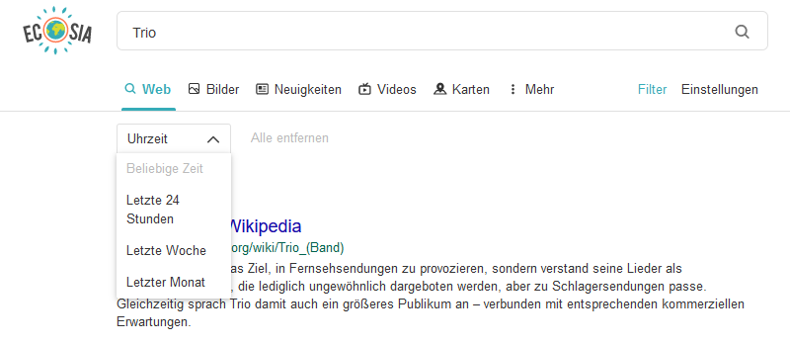

Abbildung 1: Screenshot des Filters nach Datum der Suchmaschine Ecosia. Quelle: [ecosia.org](https://www.ecosia.org/). Zugriff Nov. 2020.

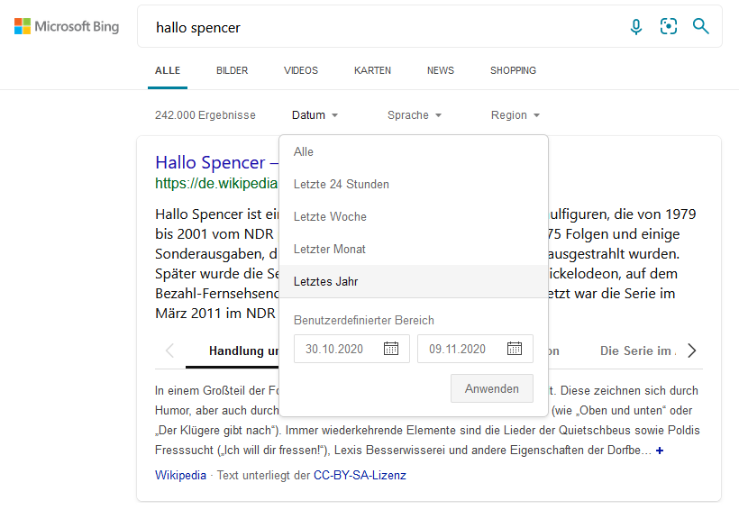

Abbildung 2: Screenshot des Filters nach Datum der Suchmaschine Bing. Quelle: [bing.com](https://www.bing.com/). Zugriff Nov. 2020.

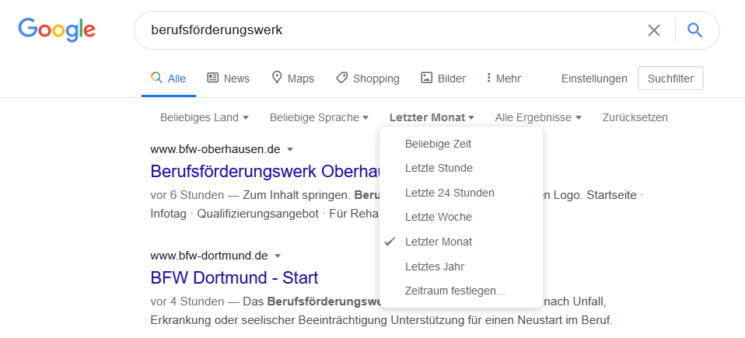

Abbildung 1: Screenshot des Filters nach Datum der Suchmaschine Google. Quelle: [google.com](https://www.google.com/). Zugriff Nov. 2020.

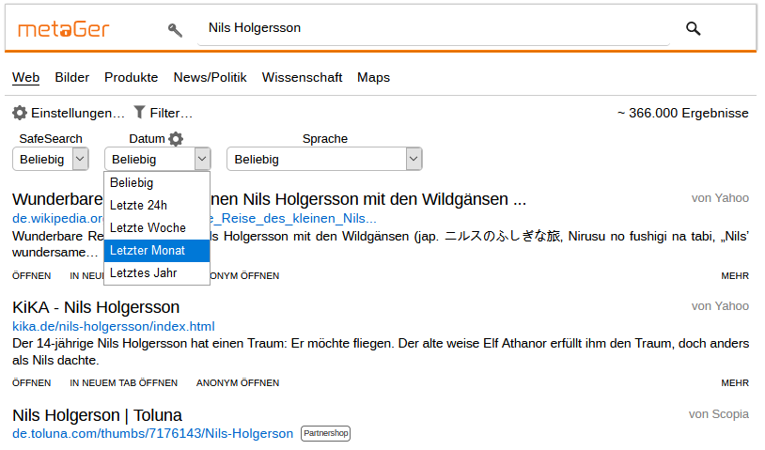

Abbildung 2: Screenshot des Filters nach Datum der Suchmaschine Metager. Quelle: <https://metager3.de/en/>. Zugriff: Nov. 2020.

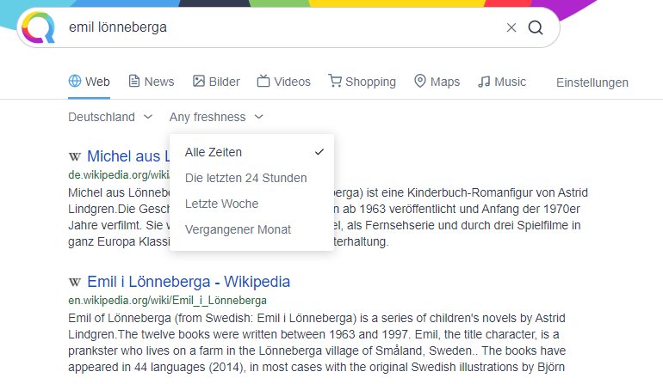

Abbildung 3: Screenshot des Filters nach Datum der Suchmaschine Qwant. Quelle: [qwant.com](https://www.qwant.com/?l=de). Zugriff. Nov. 2020.

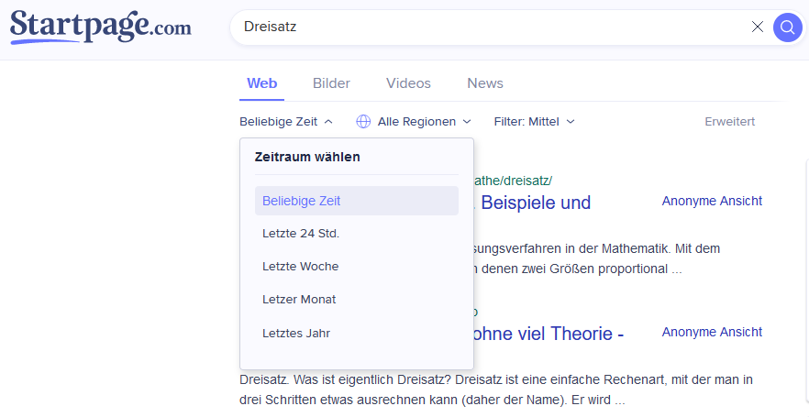

Abbildung 4: Screenshot des Filters nach Datum der Suchmaschine Startpage. Quelle: [startpage.com](https://www.startpage.com/). Zugriff: Nov. 2020

# Modul 2: Suchen und bewerten

## Thema: Suchergebnisse bewerten

## Arbeitsauftrag: Seriöse Quellen erkennen

## Arbeitsauftrag: Woran erkennt man, ob Webseiten und Informationsquellen im Internet glaubwürdig und aktuell sind? Finden Sie es heraus!

1. Erstellen Sie eine Liste mit Fragen oder Merkmalen, die man bei der Bewertung von Internetseiten heranziehen kann.
2. Recherchieren Sie hierfür online und nutzen Sie eine oder mehrere der Ihnen bekannten Suchmaschinen.
3. Notieren Sie dabei auch, woher Sie Ihre Informationen beziehen. (speichern Sie die verwendeten Links).

Arbeitsform: Einzel- oder Partnerarbeit

Bearbeitungszeit: 1 Stunde

Ergebnissicherung: Besprechung im Plenum

# Modul 2: Suchen und bewerten

## Thema: Suchergebnisse bewerten

## Lehrhinweise zu Arbeitsauftrag „Seriöse Quellen erkennen“

## Info

Die folgende Darstellung erläutert Ausbildenden und Lehrenden, wie Arbeitsauftrag „Seriöse Quellen erkennen“ nach Bearbeitung durch die Lernenden besprochen werden kann. Die Tabellen listen mögliche Inhalte auf. Andere Darstellungen durch die Gruppen sind möglich und erwünscht.

Ziel der Besprechung: Erstellung einer gemeinsamen Checkliste.

Datei Arbeitsauftrag: 2_6_1_Arbeitsauftrag_SuchergebnisseBewerten.docx

Link zum Arbeitsauftrag innerhalb dieses Dokuments

Hinweis: Die gemeinsam erstellte Checkliste kann bei der Durchführung des Arbeitsauftrags „Merkmale von Fake News“ (**Datei 3_2_1_Arbeitsauftrag_FakeNews_Merkmale.docx,** zu finden hier: [www.daslernbuero.de/medienkompetenz/02](http://www.daslernbuero.de/medienkompetenz/02)) zur Wiederholung verwendet werden.

## Woran erkenne ich, ob Webseiten oder Online-Quellen seriös und glaubwürdig sind?

Das Internet bietet einen großen Reichtum an Informationen und Quellen. Oft sind diese nützlich und verlässlich, aber nicht immer ist dies der Fall. Daher ist es bei der Nutzung von Suchmaschinen und Online-Quellen wichtig, unterscheiden zu können, ob die Suchergebnisse oder Webseiten seriös, aktuell und glaubhaft sind.

Die folgende Checkliste[6] soll helfen, die Glaubwürdigkeit von Internetquellen beurteilen zu können. Sie führt hierzu die einzelnen Kriterien zu den Kategorien Verfasser/Betreiber, Inhalt und Seriosität an und erläutert auch, welche Relevanz diese Kriterien haben können.

## Kriterien zur Beurteilung von Webseiten

### Verfasser:innen/Betreiber:innen der Webseite/Quelle

|  |  |
| --- | --- |
| Zu Prüfen | Erläuterungen |
| Gibt es ein Impressum? | Weiterführende Informationen zur Impressumspflicht und zu notwendigen Angaben im Impressum finden sich [hier](https://www.bmjv.de/DE/Verbraucherportal/DigitalesTelekommunikation/Impressumspflicht/Impressumspflicht_node.html) (Webseite des Bundesministeriums für Justiz und Verbraucherschutz).  Ist das Impressum unvollständig oder nicht vorhanden, kann dies ein Hinweis sein, dass die Seite unseriös ist. |
| Falls ja, welche Informationen und Kontaktmöglichkeiten sind darin enthalten? | E-Mail-Adressen, die nach dem @-Zeichen den Seitennamen enthalten (also z.B. barbara.musterfrau@redaktion-xy.de) weisen eher auf Seriosität hin, als solche, bei denen die Ansprechpersonen bei allgemein zugänglichen Mail-Anbietern wie gmail.com, web.de oder gmx.de registriert sind. |
| Wer ist Autor/Autorin? Ist der/die Autor/in bezüglich der Inhalte kompetent? | Recherche der Person in Suchmaschinen: Wird sie in anderen Quellen zu diesem Thema zitiert? Kommt sie auch in anderen Zusammenhängen vor? |
| Steht eine Organisation/Institution oder ein Unternehmen dahinter? Falls ja, welches Interesse verfolgt die Organisation/Institution/das Unternehmen? | Informationsbereitstellung ist oft politisch, wirtschaftlich etc. motiviert. Dies kann die Objektivität/Neutralität mindern. |

### Inhalt der Webseite/Quelle

|  |  |
| --- | --- |
| Zu Prüfen | Erläuterungen |
| Werden Quellenangaben angeführt? Auf welche Art von Quellen stützt sich der/die Autor:in? | Quellenangaben sind wichtig, um Aussagen zu belegen. |
| Wann war das letzte Update der Seite? | Regelmäßige Aktualisierungen der Seiten können ein Hinweis auf Aktualität und Seriosität sein. Oft sind diese allerdings nicht angegeben. |
| Von wann ist der betreffende Beitrag/Artikel/Text? | Ist das Erstelldatum des Textes nicht angegeben, kann dies ein Hinweis auf mangelnde Seriosität sein.  Auch ältere Beiträge können relevant und korrekt sein. Allerdings kann es je nach Suchinteresse wichtig sein, möglichst aktuelle Informationen zu erhalten. |
| Bestehen Interessenskonflikte? Ist der/die Autor:in kommerziell, politisch, organisatorisch oder persönlich mit dem Thema verbunden? | Wenn ja, muss dies bei der Bewertung/Interpretation/Verwendung des Textes berücksichtigt werden. |
| Kann Parteilichkeit vorhanden sein? Oder wird ausdrücklich für ein bestimmtes Ziel bzw. eine bestimmte Position geworben? | Wenn ja, muss dies bei der Bewertung/Interpretation/Verwendung des Textes berücksichtigt werden. |
| Welche Logos oder Erkennungszeichen sind auf der Webseite vorhanden? | Logos/Erkennungszeichen können ein Hinweis auf politische Motivation o. ä. sein. |

### Weitere Hinweise auf Seriosität der Webseite/Quelle

|  |  |
| --- | --- |
| Zu Prüfen | Erläuterungen |
| In welchem Zusammenhang wird der gefundene Text veröffentlicht? | Bei Suchergebnissen URL schrittweise von hinten kürzen (= alles löschen, was vor dem jeweils letzten „/“ „steht). Dadurch gelangt man auf die jeweils übergeordnete Seite und erhält so einen Überblick über den Kontext der Veröffentlichung. |
| Ist das Bildmaterial seriös und werden dazu Quellen angegeben? | Fehlen die Quellenangaben für Bilder oder möchte man die Angaben oder die Authentizität der Bilder überprüfen, kann man hierfür die Bilder-Rückwärtssuche bei Google verwenden. |
| Wirkt das Design der Seite seriös und technisch professionell? | Dabei kann man achten auf Gestaltung, Gliederung, Barrierefreiheit, korrekte Anzeige im Browser, usw. |
| Wie häufig und von wem wird die Webseite verlinkt? | Verweisen andere, seriöse Seiten auf die gefundene Seite/Quelle kann dies darauf hinweisen, dass die gefundene Seite/Quelle relevant ist.  So findet man Verlinkungen (am Beispiel der Seite der Diakonie Michaelshoven):  🡪 Bei Google eingeben: link:www.diakonie-michaelshoven.de.  🡪 Oft erscheinen erst auf späteren Seiten der Sucherergebnisse die Verlinkungen, da die ersten Suchergebnisse Verlinkungen auf der eigenen Seite anzeigen. |
| Werden die verwendeten Quellen korrekt und nachvollziehbar zitiert? | Quellenangaben müssen es ermöglichen, die Zitate/Belege zu finden und zu prüfen. |
| Was sagen andere Quellen über diese Webseite? | Einschätzungen anderer Nutzender der betreffenden Seite können weitere Hinweise auf die Seriosität liefern. |

# Modul 2: Suchen und bewerten

## Thema: Online-Enzyklopädie Wikipedia

## Arbeitsauftrag: Wikipedia verstehen

## Arbeitsauftrag: Wikipedia verstehen

Nutzen Sie Wikipedia? Wahrscheinlich ja – die Webseite wird weltweit im Monat rund fünf Milliarden Mal besucht und ist damit die bekannteste Online-Enzyklopädie. Aber wie verlässlich ist Wikipedia? Schauen Sie sich das Video an, das Sie unter „Link“ finden, und beantworten Sie die Fragen:

1. Was sind die Grundidee und die Grundsätze von Wikipedia?
2. Was hat sich bei Wikipedia seit der Gründung geändert?
3. Wer bestimmt was bei Wikipedia angezeigt wird?
4. Welche Gefahren werden in dem Video angesprochen? Ist eine Steuerung bzw. Manipulation von Artikeln denkbar?
5. Wie viele bearbeitende Editoren gibt es bei Wikipedia und werden viele unterschiedliche Sichtweisen abgebildet?

## Link zum Video[7]

[Video: Wer steckt hinter Wikipedia?](https://www.funk.net/channel/mrwissen2go-8423/wer-steckt-hinter-wikipedia-mrwissen2go-exklusiv-1610076) Dauer: 16:36 Minuten

Arbeitsform: Einzelarbeit

Bearbeitungszeit: 60 Minuten

Ergebnissicherung: Besprechung im Plenum

# Modul 2: Suchen und bewerten

## Thema: Online-Enzyklopädie Wikipedia

## Lehrhinweise für Arbeitsauftrag „Wikipedia verstehen“

## Info

Die vorliegende Übersicht erläutert Ausbildenden und Lehrenden, wie Arbeitsauftrag „Wikipedia verstehen“ eingeführt und im Nachgang besprochen werden kann.

Datei Arbeitsauftrag: 2_7_1_Arbeitsauftrag_Wikipedia.docx

Link zum Arbeitsauftrag innerhalb dieses Dokuments

## Übersicht: Einführung und Nachbesprechung

|  |  |  |
| --- | --- | --- |
| Inhalt | Vermittlungsform | Dauer in Min. |
| Wer nutzt Wikipedia? Wofür nutzen Sie Wikipedia? Für wie verlässlich halten Sie Wikipedia? | Kurze Anfrage im Plenum und Diskussion als Einstieg ins Thema | 5 |
| Wer steckt hinter Wikipedia? | 2_7_1_Arbeitsauftrag_Wikipedia.docx  Video[8]: [Wer steckt hinter Wikipedia?](http://funk.net/channel/mrwissen2go-8423/wer-steckt-hinter-wikipedia-mrwissen2go-exklusiv-1610076)  Dauer: 16:36 Minuten  TN schauen Video einzeln an ihren Rechnern. | 60 |
| Diskussion im Plenum: Zusammentragen der Ergebnisse (müssen nicht festgehalten werden). | 15 |
| Einordnung: Nutzbarkeit von Wikipedia | Kurzer abschließender Lehrvortrag (siehe Stichworte unten). | 10 |

## Abschließender Lehrvortrag zur Einordnung: Nutzbarkeit von Wikipedia

* Wikipedia kann ein guter Einstieg in ein neues Thema sein.
* Es gibt Hinweise darauf, dass Wikipedia nicht weniger gut ist als Online-Ausgaben von renommierten Enzyklopädien:
* Ein stichprobenartiger Test von 2007 des Recherche-Instituts "Wissenschaftlicher Informationsdienst Köln" (veröffentlicht in der Zeitschrift ***Stern***)[9] ergab jeweils die Schulnote 1,7 in den Kriterien
  + Richtigkeit,
  + Vollständigkeit,
  + Aktualität,
  + Verständlichkeit.
* Zum Vergleich: Die Einträge des Online-Brockhaus (renommierte Enzyklopädie) erhielten im Schnitt nur die Note 2,7. Weitere Studien weisen in eine ähnliche Richtung.[10][11]
* Fazit: Bei Nutzung immer beachten:
  + Sind Quellen vorhanden/angegeben?
  + Enthält die Diskussion des Artikels kritische Vermerke? Die Diskussion ist immer oben direkt neben Artikel zu finden 🡪 im Plenum einmal vorführen anhand eines beispielhaften Artikels
  + Gibt es oberhalb des Artikels Warnhinweise der Administratoren?

1. Wikipedia. 2021. Suchmaschine. Zugriff am 26. Juni 2020. <https://de.wikipedia.org/wiki/Suchmaschine>.
2. Stiftung Warentest. 2019. Suchmaschinen im Test. Zugriff am 16. Juli 2021. <https://www.test.de/Suchmaschinen-im-Test-Eine-schlaegt-Google-5453360-0>.
3. Suma e.V. 2020. Die Privatsphäre ist unsere Basis. Zugriff am 1. Oktober 2020. <https://suma-ev.de/>.
4. Stiftung Warentest. 2019. Suchmaschinen im Test. Zugriff am 16. Juli 2021. <http://www.test.de/Suchmaschinen-im-Test-Eine-schlaegt-Google-5453360-0>
5. Andreas Winterer. 2019. Startpage, Ecosia & Co: 10 Suchmaschinen-Alternativen zu Google. Zugriff am 26. Juni 2020. <https://utopia.de/ratgeber/alternative-suchmaschinen-google>.
6. Checkliste – Internetquellen nutzen und bewerten. Elke Spengler-Amesberger und Rainer Wozelka, [CC BY-SA](https://creativecommons.org/licenses/by-sa/4.0/deed.de), [eeducation.at/fileadmin/etapas_upload/Internetquellen_Checkliste_1434659499.pdf](https://eeducation.at/fileadmin/etapas_upload/Internetquellen_Checkliste_1434659499.pdf), Änderungen: Reihenfolge der Kriterien geändert, Kriterien gekürzt, Tabelle erweitert um Spalte „Erläuterungen“.
7. MrWissen2go. 2019. Video: „Wer steckt hinter Wikipedia?“. Zugriff am 13. Januar 2021. [funk.net/channel/mrwissen2go-8423/wer-steckt-hinter-wikipedia-mrwissen2go-exklusiv-1610076](https://www.funk.net/channel/mrwissen2go-8423/wer-steckt-hinter-wikipedia-mrwissen2go-exklusiv-1610076).
8. MrWissen2go. 2019. Wer steckt hinter Wikipedia? Zugriff am 13. Januar 2021. <https://www.funk.net/channel/mrwissen2go-8423/wer-steckt-hinter-wikipedia-mrwissen2go-exklusiv-1610076>.
9. Presseportal. 2007. Stern: Wikipedia siegt im Test gegen Online-Ausgabe des Brockhaus. <https://www.presseportal.de/pm/6329/1096919>. Zugriff 16.7.21.
10. Giles, Jim. 2005. Internet encyclopaedias go head to head. In: Nature 438, 900–901. <https://doi.org/10.1038/438900a>. Zugriff 16.7.21.
11. Casebourne, Imogen; Davies, Chris; Fernandes, Michelle; Norman, Naomi. 2012. Assessing the accuracy and quality of Wikipedia entries compared to popular online encyclopaedias: A comparative preliminary study across disciplines in English, Spanish and Arabic. [CC BY-SA 3.0](https://creativecommons.org/licenses/by-sa/3.0/). [commons.wikimedia.org/wiki/File:EPIC_Oxford_report.pdf](https://commons.wikimedia.org/wiki/File:EPIC_Oxford_report.pdf). Zugriff 16.7.21. Zu beachten ist, dass diese Studie von Wikimedia Foundation in Auftrag gegeben wurde.